Муниципальное учреждение дополнительного образования
«Центр эстетического воспитания детей»
Республика Мордовия, город Саранск

Беседа по изобразительному искусству
«И. Я. Билибин – художник-иллюстратор»
(для детей 8 -12 лет)
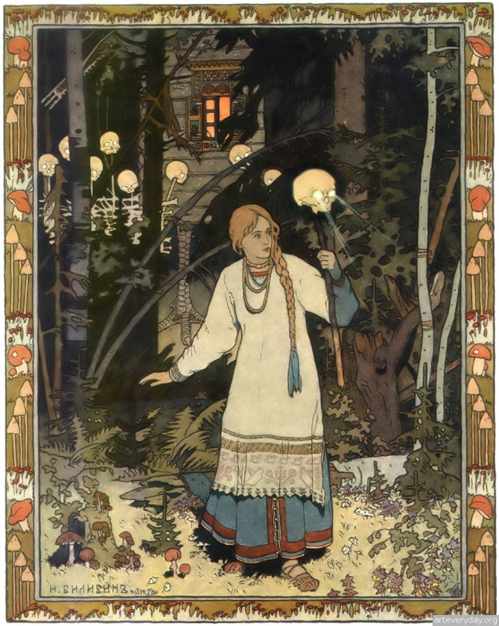

Подготовила:
педагог дополнительного образования
студии изобразительного искусства
Калиниченко Татьяна Александровн

Саранск 2022
Цель:
- познакомить учащихся с творчеством художника-иллюстратора И.Я.Билибина, с его художественными произведениями и краткой жизненной биографией.
Задачи:
- закрепить полученные знания, умения и навыки в выполнении рисунков на тему – иллюстрации сказок;
- развить интерес учащихся к творчеству художников-иллюстраторов в оформлении детской книги;
- развить умение передавать основные события сказки простейшими средствами между предметами и героями в рисунке;
- развивать воображение, образное мышление и творческие способности учащихся;
- формирование любознательности и интереса к художественным произведениям писателе и художников.
Оборудование:
– компьютерная техника, презентация с произведениями художника И.Я.Билибина, музыка Римского – Корсакова к опере «Сказка о царе Салтане».
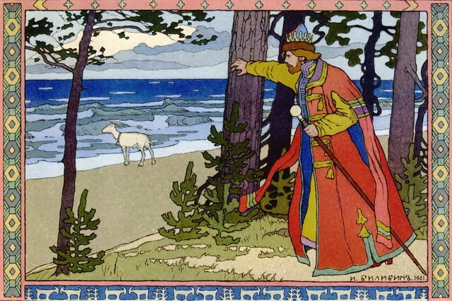

Иллюстрация
«Иллюстрация» – от латинского слова illustratij – освещение, наглядное изображение – вид книжной графики, ее основа. Первоначально рукописи иллюстрировались миниатюрами, выполненными и раскрашенными от руки. Такие книги были очень дорогими и редкими.
Термин «иллюстрация» можно понимать и в широком, и в узком смысле этого слова. В широком значении это всякое изображение, поясняющее текст. В узком смысле «иллюстрации» – это произведения, предназначенные для восприятия в определенном единстве с текстом, то есть находящиеся в книге и участвующие в ее восприятии в процессе чтения. Иллюстрации к литературному произведению вместе с ним представляют собой единое целое. Они не самостоятельны – и по сюжету должны соответствовать содержанию литературного произведения. От художника требуется, чтобы он стал соавтором книги, сделал зримыми идеи и образы писателя, помогая тем самым лучше понять содержание, конкретнее представить эпоху, быт, окружение героев книги.
Художники-иллюстраторы
Есть художники-иллюстраторы. Они занимаются художественным оформлением книг. Для чего? Какую книгу нам интереснее читать, с иллюстрациями или без них? Для маленького ребенка иллюстрация – сама сказка. Читать он не умеет, а по рисункам может понять, о чем книга.
Художник-иллюстратор должен в своем рисунке показать то, что написано в книге. Для этого художник должен очень много знать. Что именно? Чтобы сделать иллюстрации к сказкам русских писателей или русского народа, художник изучает русский быт, архитектуру, костюм, обычаи и шрифты. Если сказка английских писателей, то нашему художнику нужно знать английский быт, нравы, архитектуру, костюмы.
А где художник может узнать все это? В музеях, в библиотеках, в поездках по странам. Только после этого он принимается за работу. Труд иллюстратора очень кропотлив. Ведь не каждый рисунок будет хорошо смотреться в книге. Нужно, чтобы он был не живописной картинкой (как в музее), а четким графическим рисунком. Краски должны быть чистыми, красивыми. Много дней пройдет за работой, после чего художник делает макет книги и относит его в редакцию.
Иллюстраторов детской книги много. Один из выдающихся художников-иллюстраторов – Иван Яковлевич Билибин. Именно его иллюстрации помогли создать детскую книгу нарядной и доступной.
Иван Яковлевич Билибин
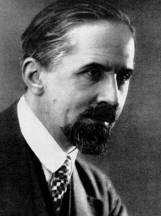
Билибин Иван Яковлевич – русский живописец, автор многих картин, графических рисунков и ярких иллюстраций к русским народным сказкам, легендам и былинам. Кроме этого, он занимался оформлением театральных постановок. Иллюстрации Ивана Билибина к сказкам особенно уникальны и красочны, так как созданы в неповторимой манере.

Путь к творчеству
Родился известный автор сказочных картин 16 августа 1876 года под Санкт-Петербургом, в обычной семье врачей. Первые свои знания в искусстве получил при обучении в художественной школе.
Затем отправился в Мюнхен, где учился в мастерской популярного на то время художника Антона Ашбе. По ее окончании вернулся на Родину, в любимый Санкт-Петербург, где продолжил обучение мастерству живописи у самого Ильи Ефимовича Репина.
А началось все с выставки московских художников в 1899 году в Петербурге, на которой И.Билибин увидел картину В.Васнецова «Богатыри». Воспитанный в петербургской среде, далекой от увлечений национальным прошлым, художник неожиданно проявил интерес к русской старине, сказке, народному искусству.
И вскоре стал известен широкой общественности как прекрасный иллюстратор русских народных сказок, былин, произведений А.С. Пушкина. За Иваном Билибиным утвердилась слава первого на Руси художника книги
Уже первые произведения Билибина, появившиеся на выставке «Мира искусств» 1900 года, показали общую направленность творческих исканий молодого художника. Он выступил как мастер книжной иллюстрации, увлекающийся стилизацией под народный лубок и древнерусскую миниатюру.
Художник проиллюстрировал и оформил русские народные сказки «Иван-царевич и серый волк», «Царевна-лягушка», «Василиса Прекрасная», «Марья Моревна», «Сестрица Алёнушка и братец Иванушка», «Перышко Финиста Ясна Сокола» и другие сказки. Все, вплоть до рисунка шрифта, виньеток и орнамента, носило следы своеобразного творческого почерка, и книги воспринимались как целостное художественное произведение. Их иллюстрации привлекали красочностью, задушевностью, поэтичностью образов.
«Иван царевич и серый волк»

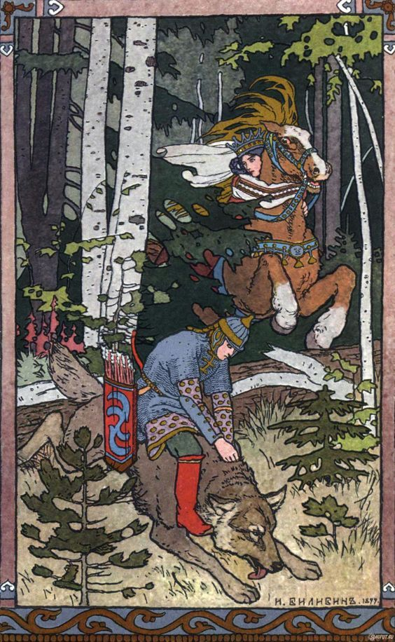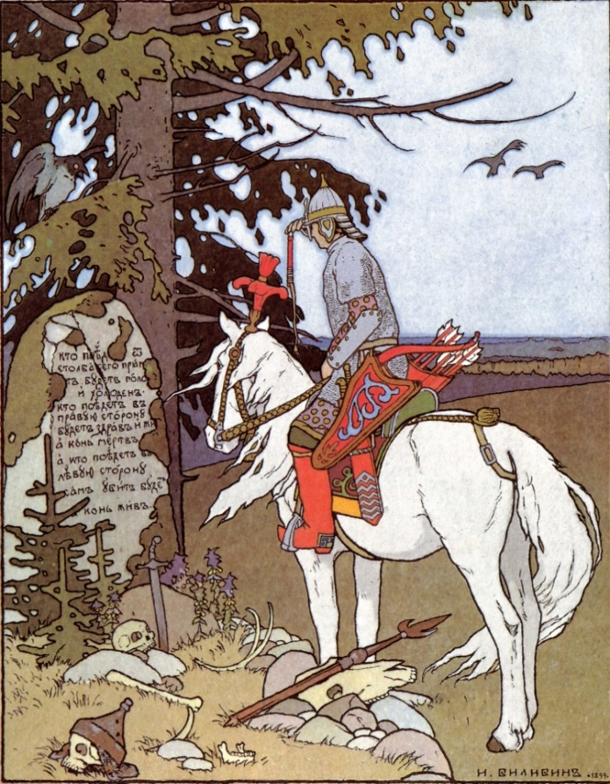

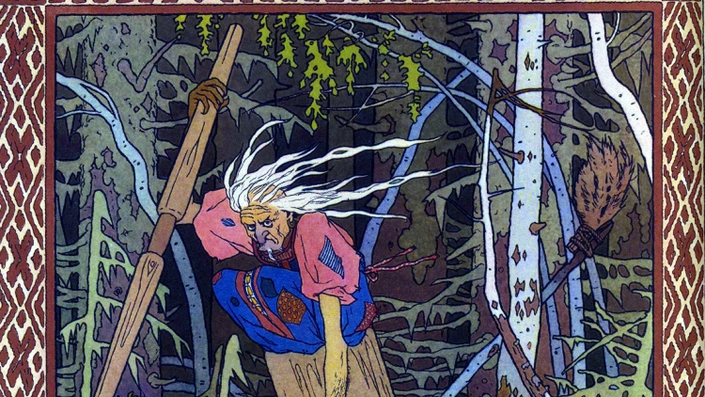

«Царевна Лягушка»
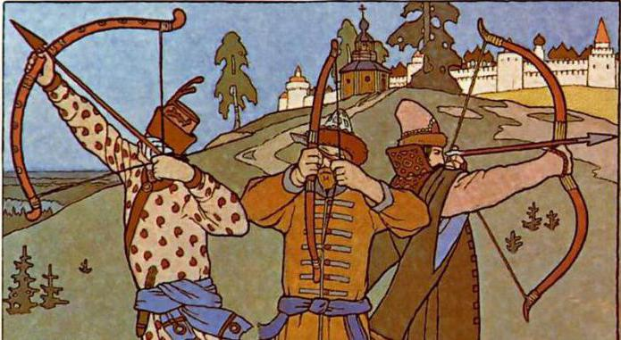
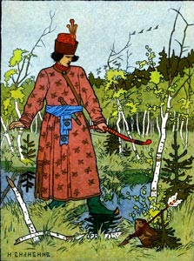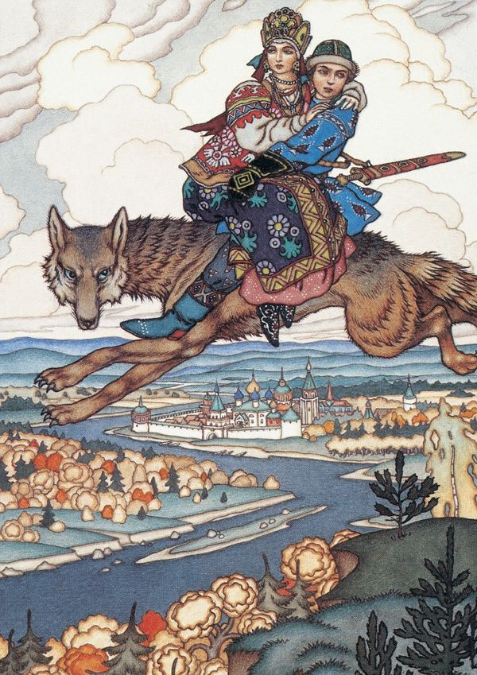
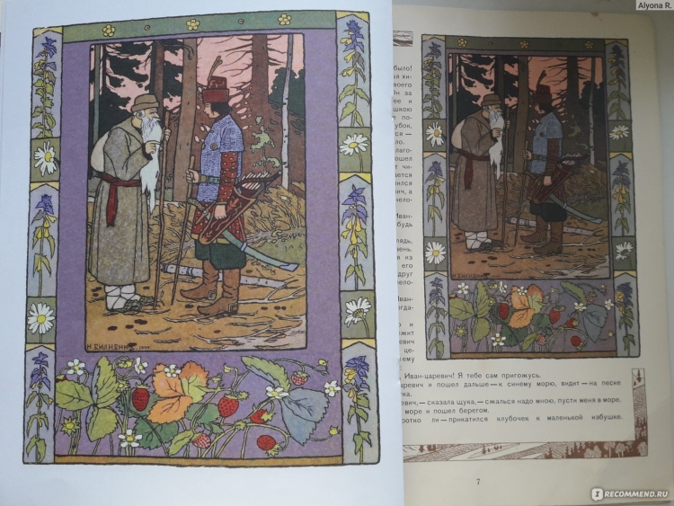
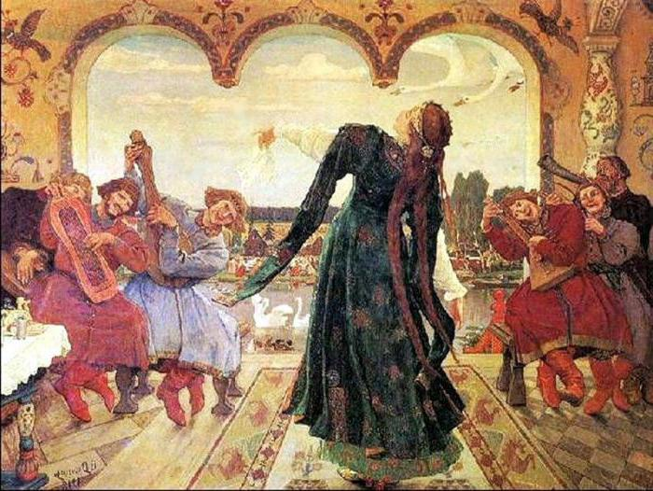
Иллюстрации И. Билибина, помогли создать детскую книгу нарядной и доступной.
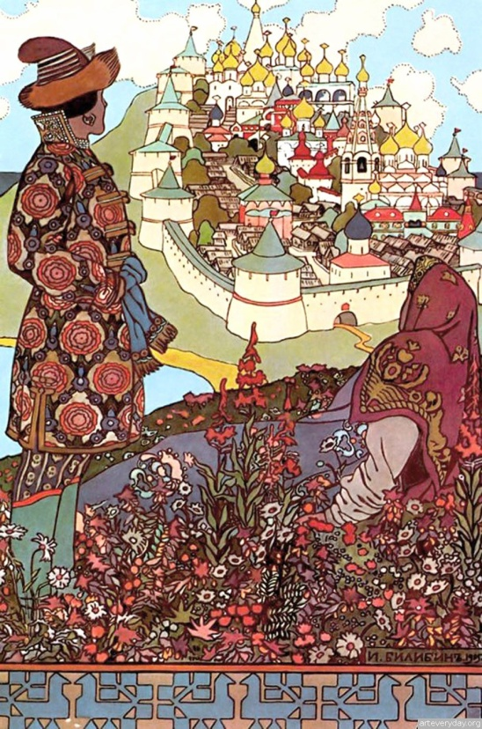
Названия сказок исполнены славянской вязью. Чтобы прочесть, надо вглядеться в затейливый рисунок букв. Как и многие графики, Билибин работал над декоративным шрифтом. Он хорошо знал шрифты разных эпох, особенно древнерусские устав и полуустав. Ко всем шести книгам Билибин рисует одинаковую обложку, на которой располагает русские сказочные персонажи: трех богатырей, птицу Сирин, Змея-Горыныча, избушку Бабы-Яги. Все страничные иллюстрации окружены орнаментальными рамками, как деревенские окна резными наличниками. Они не только декоративны, но и имеют содержание, продолжающее основную иллюстрацию.
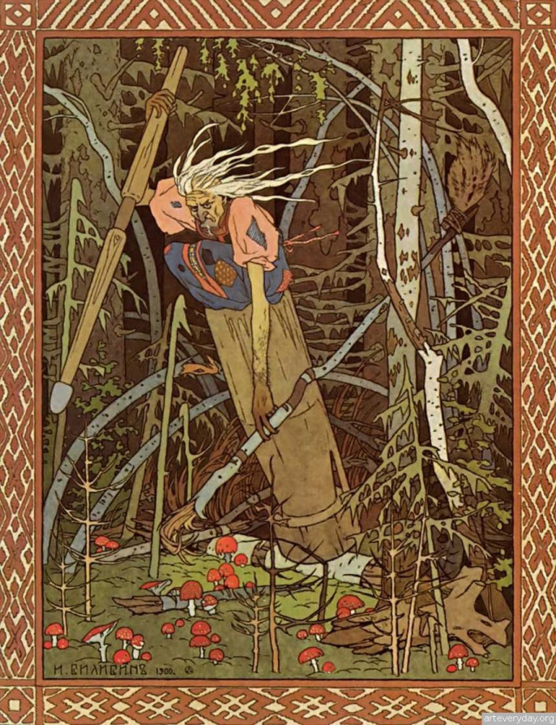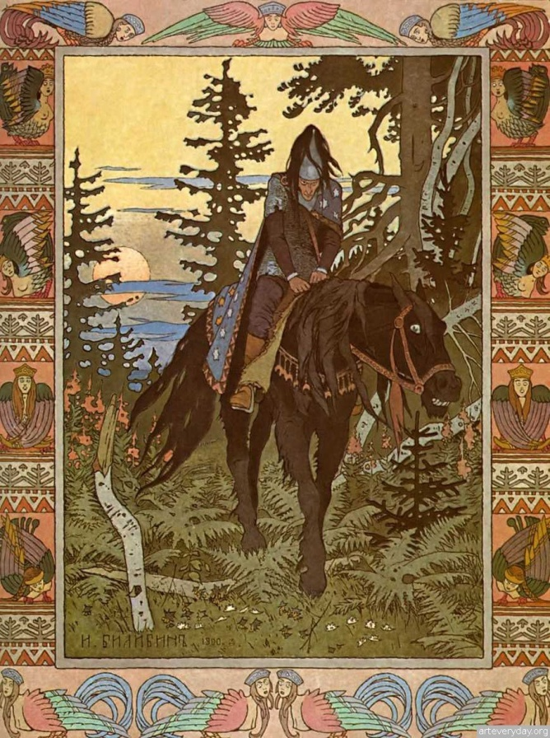
Творчества Билибина – проникнуто любовью к Родине, к народному искусству, вера в созидательную, облагораживающую роль красоты.
На долгие годы восприятие русской сказочности стало во многом билибинским.
Дебют графика состоялся на рубеже XIX-го и XX-го столетий. И сколько бы иллюстрации с тех пор ни переиздавались в нашей стране и за рубежом, они неизменно восхищают изысканностью узорного рисунка и декоративных цветовых сочетаний, тонким воплощением волшебного мира, воспринимаются как знакомая с детства книга, которую радостно ещё и ещё перелистать.
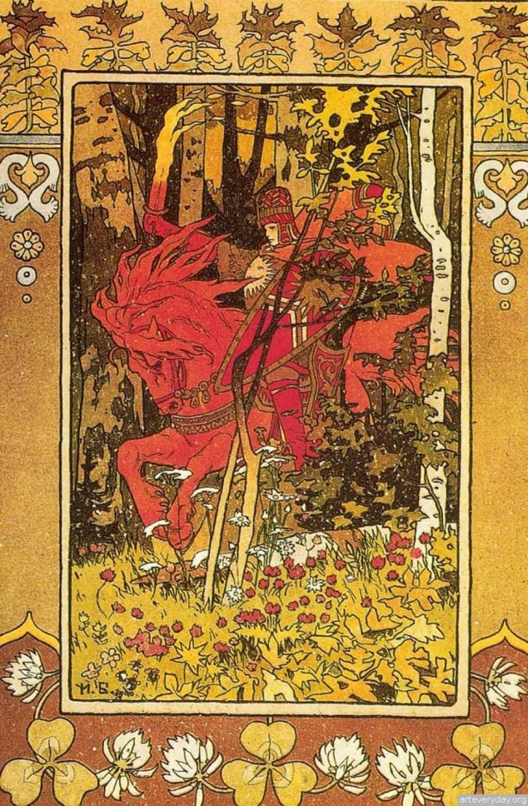
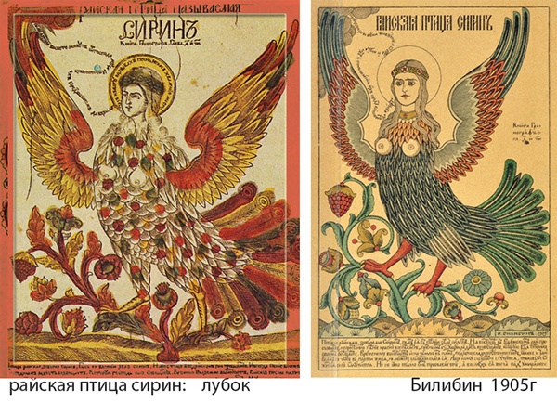

В 1925 г. Билибин переехал в Париж, где подготовил блистательные декорации к постановкам русских опер, оформил балет Стравинского «Жар-птица» в Буэнос-Айресе и оперы в Брно и Праге; иллюстрировал русские сказки, сказки братьев Гримм, сказания «Тысячи и одной ночи». После 1925 г. Билибин стал членом-основателем общества «Икона». Как иллюстратор он создал обложку устава и эскиз печати общества. В Праге выполнил эскизы фресок и иконостаса для русского храма на Ольшанском кладбище в столице Чехии. Рисовал открытки для русских издательств в Париже и Берлине.
В 1936 г. художник вернулся на родину, поселился в Ленинграде и начал преподавать во Всероссийской Академии художеств, а также продолжил иллюстрирование и работу в театре. Последней работой знаменитого художника стала подготовительная иллюстрация к былине «Дюк Степанович» в 1941 г.
Иван Яковлевич Билибин умер от голода в Ленинграде в первую блокадную зиму 7 февраля 1942 г., отказавшись эвакуироваться из осаждённого города в глубокий тыл. Был похоронен в братской могиле профессоров Академии художеств возле Смоленского кладбища.
Сегодня вы познакомились с русским художником-иллюстратором И.Я Билибиным, увидели много его работ-иллюстраций, и вы сами были в роли художников-иллюстраторов. В свои работы вы вложили искренние чувства и любовь.
Через иллюстрации мы с вами смогли войти мир книг – добра, любви и мечты.

